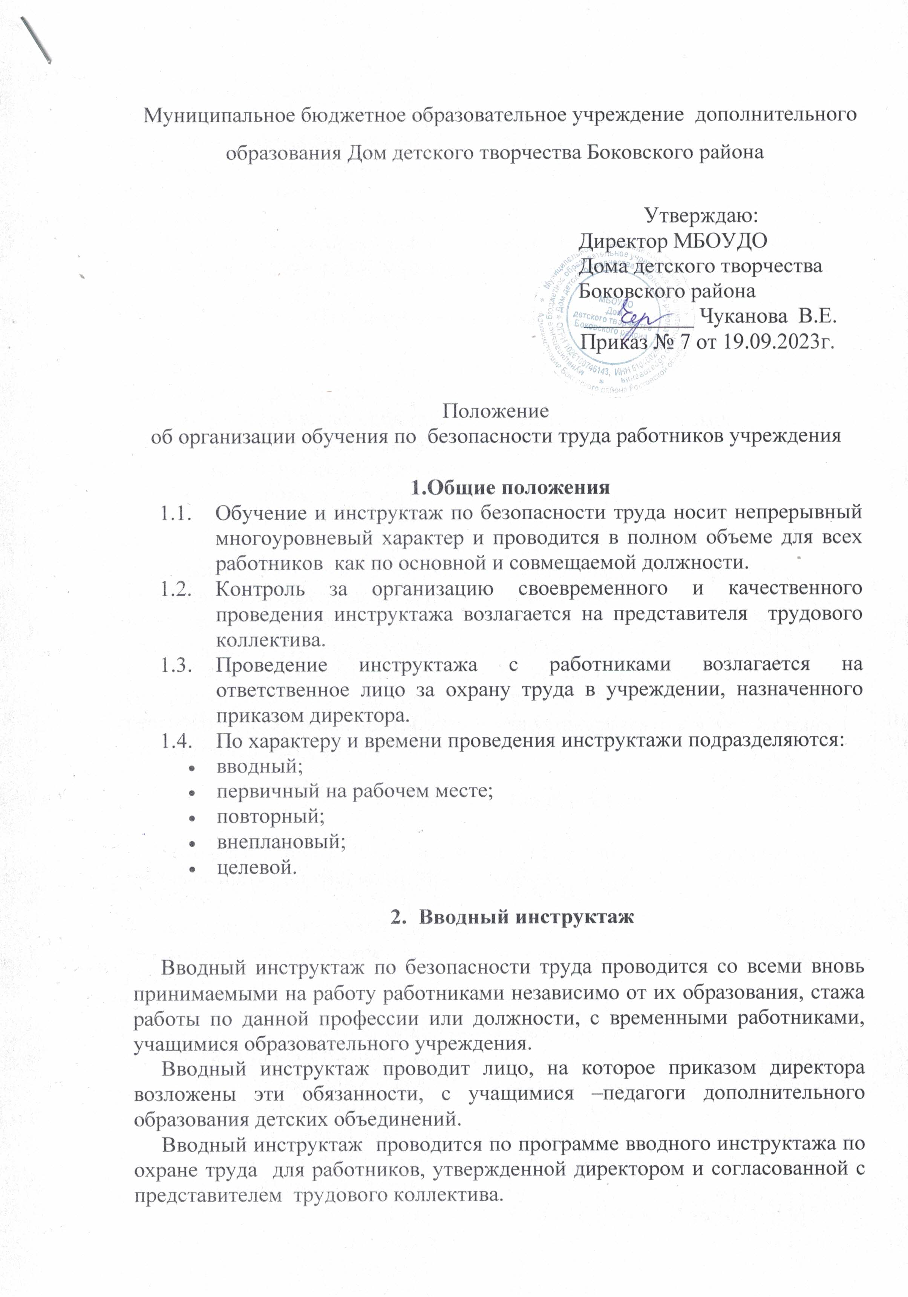
Программа вводного инструктажа разрабатывается с учетом требований стандартов ССБТ, правил, норм, инструкций по охране труда, с учетом специфики работы учреждения. Продолжительность инструктажа и перечень вопросов устанавливается в соответствии с утвержденной программой о проведении вводного инструктажа с обязательной подписью инструктируемого и инструктирующего.
Проведение вводного инструктажа с учащимися регистрируется в журнале учета кружковой работы в системе дополнительного образования.

- Первичный инструктаж на рабочем месте

Первичный инструктаж на рабочем месте до начала производственной деятельности проводится:
- со всеми вновь принятыми в учреждение работниками;
- с работниками, выполняющими новую для них работу;
- временными работниками;
- с учащимися при изучении новой темы, при проведении практических занятий, при проведении экскурсий, походов, воспитательных и массовых мероприятий.
Первичный инструктаж на рабочем месте проводится по программе первичного инструктажа по охране труда на рабочем месте, разработанной и утвержденной директором и согласованной с представителем от трудового коллектива. Программа разрабатывается с учетом требований стандартов ССБТ, соответствующих правил, норм инструкций по охране труда, специфики работы ОУ и др. документации. Перечень основных вопросов первичного инструктажа на рабочем месте устанавливается в соответствии с утвержденной программой.

- Повторный инструктаж

Повторный инструктаж проходят все работники независимо от квалификации, образования, стажа работы и не реже одного раза в полугодие.
Повторный инструктаж проводится индивидуально или с группой работников, по программе первичного инструктажа на рабочем месте в полном объеме.

5. Внеплановый инструктаж
Внеплановый инструктаж проводится:
  - при введении в действие новых стандартов, правил, инструкций по охране труда, а так же изменений к ним;
  - при изменении технологического процесса, замене или модернизации условий труда и других факторов, влияющих на безопасность труда;
  - при нарушении работниками и учащимися требований безопасности труда, которые могут привести или привели к травме, аварии, пожару, отравлению;
  - по требованию органов надзора;
  - при перерывах в работе - для работ, к которым предъявляют дополнительные (повышенные) требования безопасности труда, более чем на 30 календарных дней.
Внеплановый инструктаж проводится индивидуально или с группой работников. Объем и содержание инструктажа определяется в каждом конкретном случае в зависимости от причин и обстоятельств, вызвавших необходимость его проведения. О проведении внепланового инструктажа делается запись в журнале с обязательной подписью инструктируемого и инструктирующего.

- Целевой инструктаж

Целевой инструктаж проводится при выполнении разовых работ, не связанных с прямыми должностными обязанностями (уборка территории, проведение экскурсий, походов, спортивных соревнований, массовых воспитательных мероприятий и др.).
Целевой инструктаж проводит ответственное лицо, на которое приказом директора возложены эти обязанности. О проведении целевого инструктажа делается запись в журнале целевого инструктажа с обязательной подписью инструктируемого и инструктирующего.

